I. E. Pedacito de Cielo, La Tebaida, Quindío
Simulacro Matemáticas Saber ICFES
Probabilidad y Estadística - Porcentajes

.
- Escenario
Las dimensiones de un ventana frontal son 15 cm de largo y 6 cm de ancho. Este es un ventana frontal plano y rectangular, correspondiente a un automóvil de juguete.
- El automóvil de juguete cuenta con 2 escobillas con longitudes de 4 cm y 5 cm respectivamente para limpiar el ventana frontal. Estas tienen un ángulo de apertura de 90 grados, tal como se muestra a continuación.
- 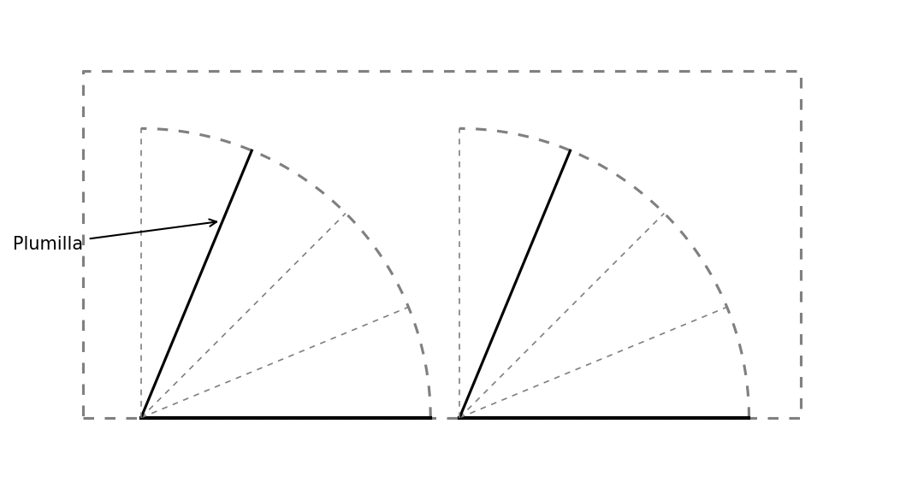
- El esquema que representa los datos de las dimensiones del ventana frontal es:
  - 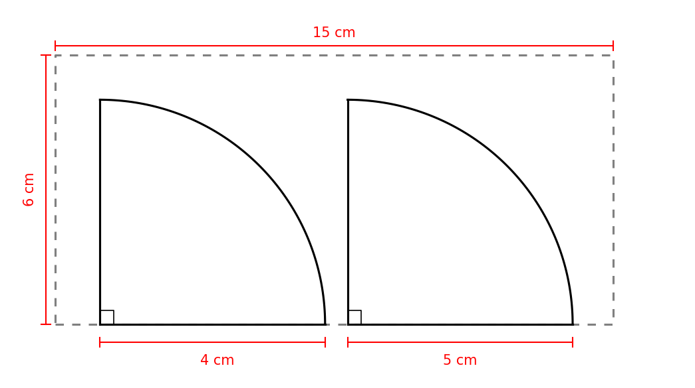
  - 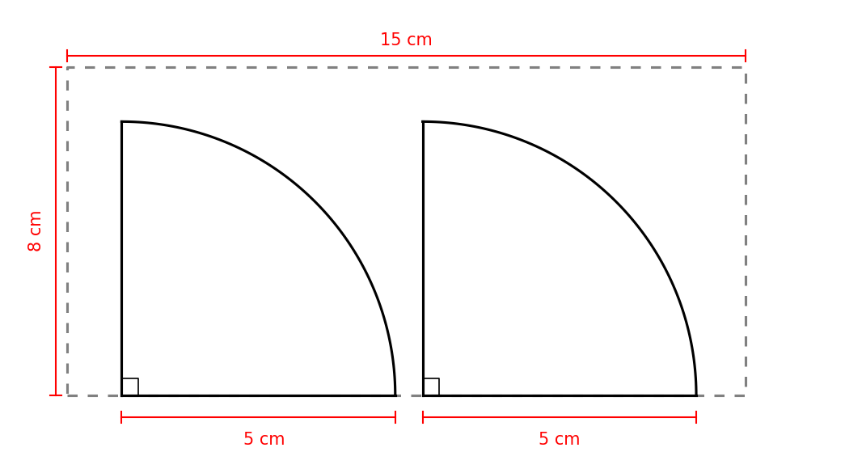
  - 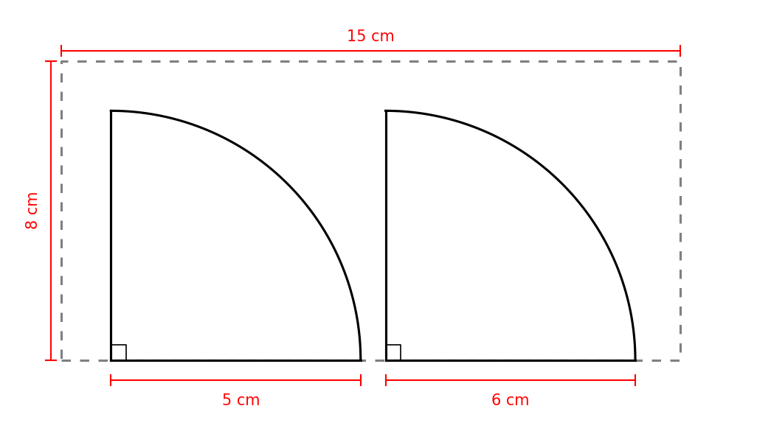
  - 
- Solución
El esquema correcto es la opción D.
- Para verificar cuál es el esquema correcto, debemos comparar las especificaciones dadas con cada una de las opciones:
  - El ventana frontal tiene 15 cm de largo y 6 cm de ancho.
  - Cuenta con 2 escobillas con longitudes de 4 cm y 5 cm respectivamente.
  - Las escobillas tienen un ángulo de apertura de 90 grados.
- La opción D muestra correctamente:
  - Un rectángulo de 15 cm × 6 cm.
  - Dos escobillas con longitudes de 4 cm y 5 cm respectivamente.
  - Ambas escobillas tienen un ángulo de barrido de 90°.
- Las otras opciones presentan inconsistencias con los datos proporcionados:
  - Opción A: El ancho es 8 cm en lugar de 6 cm; La primera plumilla mide 5 cm en lugar de 4 cm.
  - Opción B: El ancho es 8 cm en lugar de 6 cm; La primera plumilla mide 5 cm en lugar de 4 cm; La segunda plumilla mide 6 cm en lugar de 5 cm.
  - Opción C: El ancho es 8 cm en lugar de 6 cm; La primera plumilla mide 5 cm en lugar de 4 cm.
  - Verdadero
  - Falso
  - Falso
  - Falso
- Escenario
Las dimensiones de un parabrisas son 14 cm de largo y 10 cm de ancho. Este es un parabrisas plano y rectangular, correspondiente a un carrito de juguete.
- El carrito de juguete cuenta con 2 plumillas con 7 cm de longitud cada una para limpiar el parabrisas. Estas tienen un ángulo de apertura de ángulo recto, tal como se muestra a continuación.
- 
- El esquema que representa los datos de las dimensiones del parabrisas es:
  - 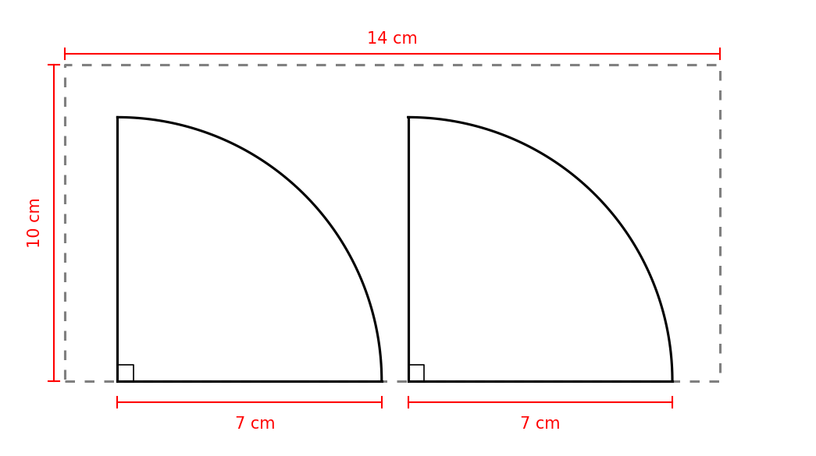
  - 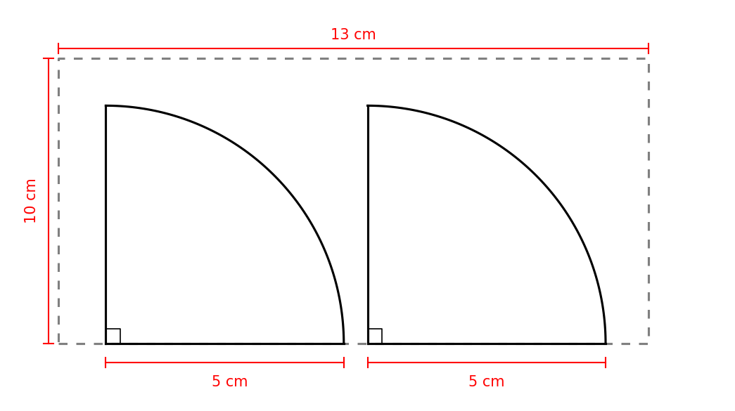
  - 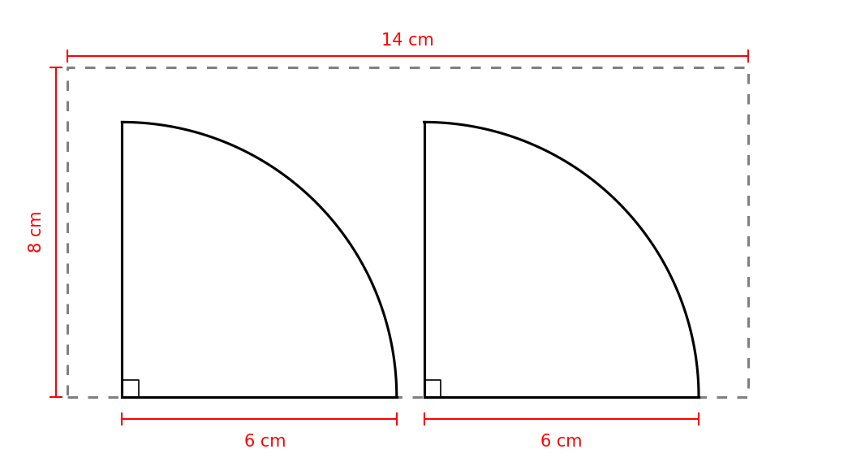
  - 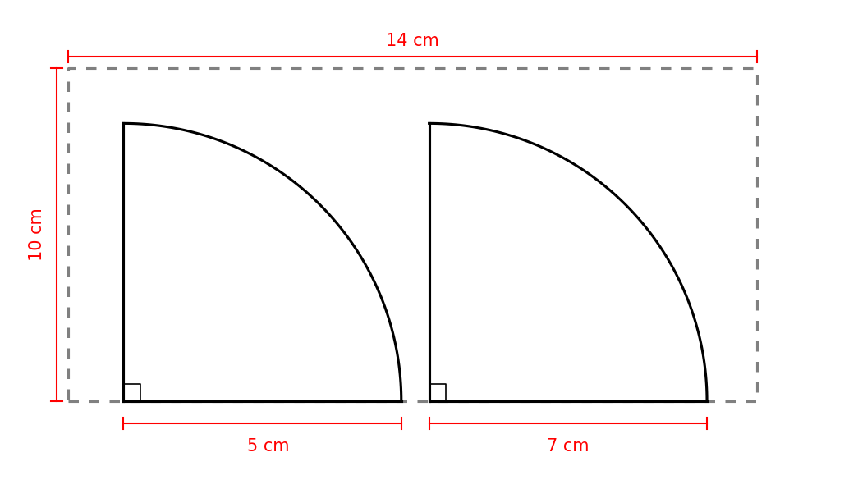
- Solución
El esquema correcto es la opción C.
- Para verificar cuál es el esquema correcto, debemos comparar las especificaciones dadas con cada una de las opciones:
  - El parabrisas tiene 14 cm de largo y 10 cm de ancho.
  - Cuenta con 2 plumillas con 7 cm de longitud cada una.
  - Las plumillas tienen un ángulo de apertura de ángulo recto.
- La opción C muestra correctamente:
  - Un rectángulo de 14 cm × 10 cm.
  - Dos plumillas con longitud de 7 cm cada una.
  - Ambas plumillas tienen un ángulo de barrido de 90°.
- Las otras opciones presentan inconsistencias con los datos proporcionados:
  - Opción A: El largo es 13 cm en lugar de 14 cm; Las plumillas miden 5 cm y 5 cm en lugar de 7 cm cada una.
  - Opción B: Las plumillas miden 5 cm y 7 cm en lugar de 7 cm cada una.
  - Opción D: El ancho es 8 cm en lugar de 10 cm; Las plumillas miden 6 cm y 6 cm en lugar de 7 cm cada una.
  - Verdadero
  - Falso
  - Falso
  - Falso

